Название проекта: «Маршрутами родного края»

Срок реализации: 12 месяцев

Заявитель: Государственное учреждение «Территориальный центр социального обслуживания населения Барановичского района»

Цель проекта: стимулировать активное долголетие и сохранять удовлетворительный жизненный потенциал маломобильных групп населения

Задачи проекта:
- оказать помощь в удовлетворении потребностей граждан пожилого возраста и инвалидов в активном отдыхе через организацию экскурсионных маршрутов;
- расширять круг общения маломобильных групп населения через живое общение, использование мобильной связи, устанавливая различные мессенджеры;
- вовлекать в активную творческую деятельность людей с инвалидностью и граждан пожилого возраста

Целевая аудитория:
- граждане пожилого возраста;
- люди с инвалидностью;
- специалисты, работающие в социальной сфере;
- молодежь (волонтеры);
- партнеры проекта (общественные организации, работающие с данной категорией граждан);
- органы государственной власти (райисполком, сельисполкомы);
- спонсоры проекта;
- средства массовой информации.

Краткое описание:
- поиск информации о достопримечательностях нашего края;
- организация экскурсионных маршрутов «Музейный туризм» (автобусные, пешие, велосипедные, виртуальные);
- создание волонтерского отряда;
- создание клуба любителей путешествий;
- посещение территориальных центров социального обслуживания населения Республики Беларусь с целью общения, обмен информацией, участие в образовательных акциях, конкурсах, викторинах;
- разработка и распространение информационных материалов, буклетов, флаеров;
- изготовление сувениров, оберегов после каждого путешествия;
- организация выставок-продаж сувениров;
- создание книги путешествий;
- предоставление отчетов путешествий и встреч через СМИ с целью привлечения внимания населения о красоте и самобытности Беларуси.

Перспективы развития:
- общественные объединения, работающие с маломобильными группами населения, занимают более активную позицию:
- стороны обеспечивают организационное и иное содействие друг другу в соответствии с имеющимся опытом и возможностями при проведении мероприятий;
- привлекают внимание других организаций к деятельности сторон при проведении илиучастия в мероприятиях, выставках, презентациях;
- осуществляют обмен актуальной информацией методического и познавательного характера;
- включение мероприятий проекта в План мероприятий, финансируемых из бюджета;
- после окончания проекта продолжат свою работу кружки, клубы для маломобильных группнаселения в учреждении;
- возможный рост числа ремесленников из участников проекта;

Бюджет проекта(доллары США): 78 637,15BYN
- Донорские средства 65 810 BYN
- Софинансирование12 827,15 BYN
Окупаемость проекта:
- Включение мероприятий проекта в План мероприятий местных исполнительных органов, финансируемых из бюджета.
- Возобновляемый источник денег (покупка материала и продажа сувенирных изделий – возобновляемый источник)

Сайт проекта: Территориальный центр социального обслуживания населения Барановичского района. Брестская область, Беларусь

Контактные лица:
Снежана Мороз
Директор
Телефон: 8016366-49-14
E-mail: soc@tcsonbarr.by

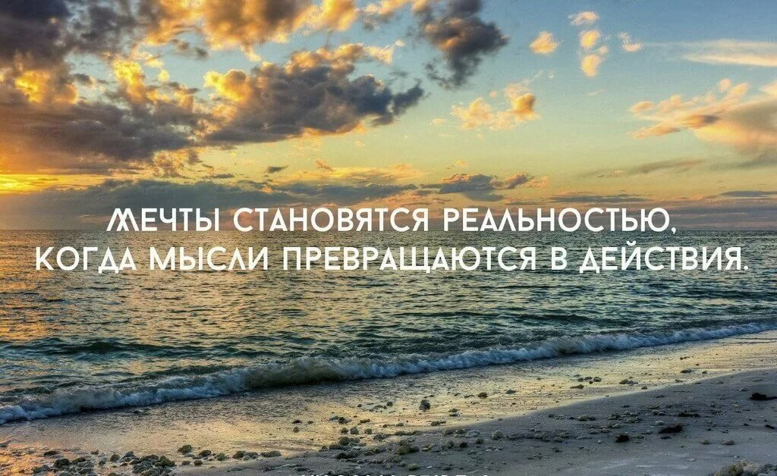

Project name:"Routes of the native land"
Implementation period: 12 months
Applicant: State Institution "Territorial Center for Social Services of the population of Baranovichi district"
The purpose of the project: to stimulate active longevity and maintain the satisfactory life potential of low-mobility groups of the population
Project objectives: 1. to provide assistance in meeting the needs of elderly and disabled citizens in active recreation through the organization of excursion routes;
2. to expand the circle of communication of low-mobility groups of the population through live communication, the use of mobile communication, by installing various messengers;
3. to involve people with disabilities and elderly citizens in active creative activity
Short description: - search for information about the sights of our region;
- organization of excursion routes "Museum tourism" (bus, hiking, cycling, virtual
- creation of a volunteer squad;
- creation of a travel lovers club;
- visiting the territorial centers of social services of the population of the Republic of Belarus for the purpose of communication, information exchange, participation in educational campaigns, contests, quizzes;
- development and distribution of information materials, booklets, flyers;
- making souvenirs, amulets after each trip;
- organization of exhibitions and sales of souvenirs; - creating a travel book;
- providing travel reports and meetings through the media in order to attract the attention of the population about the beauty and identity of Belarus.
Development prospects: - public associations working with low-mobility groups of the population take a more active position:
- the parties provide organizational and other assistance to each other in accordance with the available experience and capabilities during the events;
- attract the attention of other organizations to the activities of the parties when conducting or participating in events, exhibitions, presentations;
- exchange up-to-date methodological and cognitive information;
- inclusion of project activities in the Plan of activities financed from the budget;
- after the end of the project, circles, clubs for low-mobility groups of the population in the institution will continue their work; - possible increase in the number of artisans from the project participants;
Project budget (US dollars): 78,637.15BYN * Donor funds 65,810 BYN * Co-financing 12,827.15 BYN
Project payback: Inclusion of project activities in the Action Plan of local executive bodies financed from the budget. Renewable source of money (purchase of materials and sale of souvenirs – renewable source)
Project website: Territorial center for social services of the population of Baranovichi district. Brest region, Belarus
Contact persons: Snezhana Frost Director Phone: 8016366-49-14 E-mail: soc@tcsonbarr.by

